Муниципальное бюджетное учреждение дополнительного образования
«Рязанская городская станция юных натуралистов»

Исследование условий влияющих на прорастание семян

Выполнила:
Салина Анна Евгеньевна, п.д.о.

Рязань
2020

Содержание
Введение . . . . . . . . . . . . . . . . . . . . . . . . . . . . . . . . . . . . . . . . . . . . . . . . . . . . . . . . . .3
1. Строение семени . . . . . . . . . . . . . . . . . . . . . . . . . . . . . . . . . . . . . . . . . . . . . . . . . 5
1.1. Строение семени и его роль в жизни растения . . . . . . . . . . . . . . . . . . . . . . ..5
1.2. Этапы прорастания семян . . . . . . . . . . . . . . . . . . . . . . . . . . . . . . . . . . . . . . .. .7
1.3. Условия, влияющие на прорастание семян . . . . . . . . . . . . . . . . . . . . . . . .. . .8
2. Практическая часть . . . . . . . . . . . . . . . . . . . . . . . . . . . . . . . . . . . . . . . . . . . . . .10
2.1. Объект исследования . . . . . . . . . . . . . . . . . . . . . . . . . . . . . . . . . . . . .. . . . . . .10
2.2. Постановка эксперимента . . . . . . . . . . . . . . . . . . . . . . . . . . . . . . . . . . . . . . . 12
2.2.1. Хронология наблюдения . . . . . . . . . . . . . . . . . . . . . . . . . . . . . . . . . . .. . . . .13
2.2.2. Необходимость определенных факторов для прорастания семян . . .. . .15
Выводы . . . . . . . . . . . . . . . . . . . . . . . . . . . . . . . . . . . . . . . . . . . . . . . . . . . . . . . . . 16
Заключение . . . . . . . . . . . . . . . . . . . . . . . . . . . . . . . . . . . . . . . . . . . . . . . . . . …… 17
Список литературы . . . . . . . . . . . . . . . . . . . . . . . . . . . . . . . . . . . . . . . . . . . . . . ... 18

Введение
Выращивание растений из семян – очень увлекательный процесс. Наблюдение за всеми фазами развития растения от прорастания семечка до появления первых цветов или плодов – волшебство природы в действии. Требуется много времени и терпения, прежде чем вырастет полноценное растение. Рост растения обычно начинается с прорастания самого важного органа размножения – семени. Прорасти и дать начало новому растению способны только семена с живым зародышем. Семена с погибшими зародышами теряют всхожесть.
Для прорастания семян необходимо наличие влаги, кислорода и благоприятных условий. В природе встречаются растения, требующие дополнительных условий для прорастания семян. Например, влияние света на прорастание семян бывает весьма значительным. Существуют растения, семена которых легко прорастают на свету, к ним относится морковь, мятлик луговой. Другие же растения, например, табак, для усиленного прорастания семян требуют очень кратковременного светового раздражения, необходимого для нарушения покоя семян.
Актуальность изучения темы заключается в том, что данная работа будет полезна садовникам, цветоводам и всем, кто хочет посадить растения.
Гипотеза: мы предполагаем, что на прорастание семян влияют такие факторы как свет, вода, тепло, кислород, глубина заделки семян.
Целью исследования является изучение влияния различных факторов на прорастание семян.
Для достижения данной цели были поставлены следующие задачи:
1.Дать характеристику процессу прорастания семян;
2.Выделить основные условия, влияющие на прорастание семян;
3.Выбрать объект исследования;
4.Установить на практике влияние конкретных факторов на прорастание семян;
5.Сформулировать вывод о влиянии конкретных условий на прорастание семян.

1. Строение семени
1.1 Строение семени и его роль в жизни растения
Семенные растения, к которым относятся голосеменные и покрытосеменные растения, наиболее сложно устроенные организмы царства Растения. Их отличительное свойство – размножение и расселение с помощью семян.
В нашем исследовании внимание уделяется изучению покрытосеменных растений. Среди цветковых растений выделяют два класса – однодольные и двудольные растения.
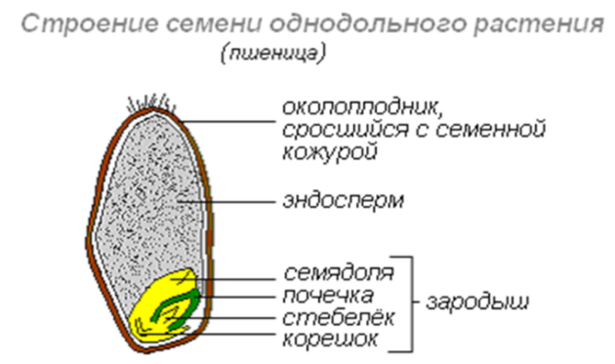
Рассмотрим строение семени однодольного растения на примере пшеницы (рис. 1). Семя пшеницы снаружи покрывает околоплодник, который очень плотно сросся с семенной кожурой, что разделить их невозможно. Он выполняет функцию защиты. Большую часть семени занимает запасающая ткань – эндосперм. Зародыш занимает незначительную часть, но его роль самая главная, т.к. это взрослое растение в миниатюре. Зародыш растений имеет типичное строение и состоит из зародышевого корешка, стебелька, почечки, отличие заключается лишь в количестве семядолей. У однодольных растений – одна семядоля.
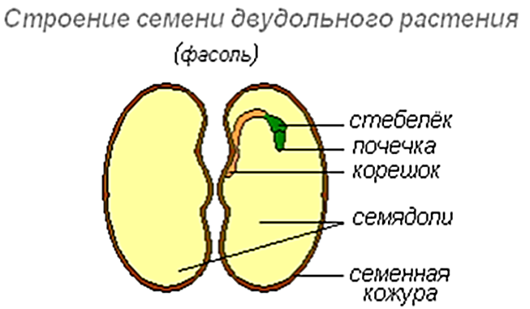
Семена двудольных растений рассмотрим на примере семени фасоли (рис. 2). Семя снаружи покрывает семенная кожура, выполняющая защитную функцию. Эндосперм в семени отсутствует, его функцию выполняют семядоли, которые занимают большую часть семени. Зародыш состоит из тех же частей: корешок, стебелёк, почечка и семядоли.
Семена цветковых растений играют важную роль для растительного организма. С помощью семян растения размножаются и расселяются.
Для человека и многих животных семена служат пищей. Ради получения плодов и семян человек выращивает зерновые, овощные, сахаристые и масличные культуры, плодовые деревья и ягодные кустарники.
Такие технические культуры как хлопчатник, лен, конопля, используются в промышленности.

1.2. Этапы прорастания семян
Когда семя оказывается в благоприятных условиях, то оно прорастает (рис. 3). Сначала из семени, разорвав семенную кожуру, вырастает зародышевый корень. Он растёт быстрее других органов растений. Зародышевый корень растет вниз и закрепляет проросток в почве. У однодольных растений из семени вырастает не только главный корень, но и еще несколько корней, берущих начало от зародышевого стебля.
Немного позже корня и медленнее его начинает расти зародышевый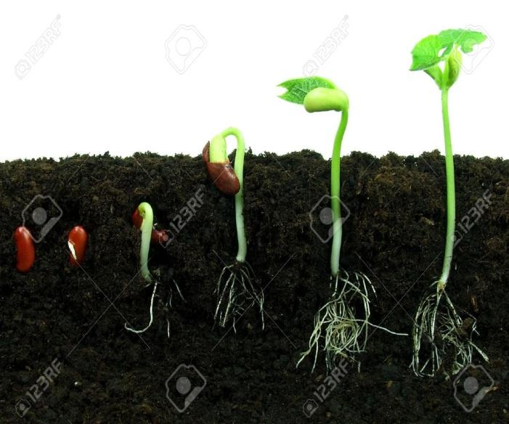

побег, который растет вверх. Для роста проросток использует питательные вещества, запасенные в семени. Стебель удлиняется и выносит вверх семядоли и верхушечную почку. Далее развивается уже надземный побег с настоящими листьями.
Когда же у растения развиваются листья, то оно может питаться самостоятельно. Позже на нем вырастают цветки, которые развиваются в семена и плоды. Таким образом, из семени вырастает новое растение, которое дает новые семена.

1.3. Условия, влияющие на прорастание семян
Семена могут долгое время лежать в бумажных пакетиках, в мешках из ткани, в зернохранилищах, находясь в состоянии покоя и не прорастать. Какие же условия способствуют тому, что зародыш семени начинает развиваться?
1. Вода
Прорастание семян обычно начинается с момента проникновения воды в семя через семявход. Вода, таким образом, является необходимым условием прорастания семян. Проникнув в семя, вода вызывает его набухание — семя несколько увеличивается в объеме. При этом запасные питательные вещества, находящиеся в эндосперме и семядолях, переходят растворимое состояние и становятся доступными для клеток живого зародыша.
2. Температура
Важным условием прорастания семян является температура. Различают температуры прорастания семян минимальные, при которых прорастание едва начинается, оптимальные, при которых прорастание идет наиболее энергично, и, наконец, максимальные, при которых прорастание начинает прекращаться. Опыты показывают, что для каждого растения существуют свои температуры минимума, оптимума и максимума прорастания.
3. Кислород
Когда семечко выходит из состояния покоя, оно начинает дышать. Пока цела семенная кожура, дыхание может быть бескислородным (анаэробным), и воздух не требуется. Но с того момента, когда под влиянием большого давления, развивающегося внутри набухшего семени, семенная кожура лопается, семя требует кислорода. Чем выше температура, при которой происходит прорастание, тем интенсивнее дышат семена и тем важнее, чтобы к прорастающим семенам был свободный доступ воздуха.
Хорошая обеспеченность семян кислородом не только ускоряет процесс прорастания, но сказывается благотворно на дальнейшем росте всходов.
4. Глубина заделки семян
Глубина заделки семян зависит от их размера и свойств почвы. Чем крупнее семена, тем глубже их сеют. В крупных семенах достаточно питательных веществ и ростки не погибают, пробиваясь с большой глубины в течение долгого времени. Мелкие семена репы, лука высевают на глубину 1–2 см, семена средних размеров редиса, огурцов – на глубину 2–4 см. крупные семена фасоли, гороха, бобов требуют глубину 4–5 см. Если крупные семена посеять менее глубоко, им не хватит влаги.
5. Тепло
Семена растений, более требовательных к теплу, высевают, когда почва достаточно прогреется. С посевом семян теплолюбивых растений (кукуруза, фасоль, огурцы, томат) запаздывать нежелательно. С каждым днем солнце пригревает все сильнее, и почва все более высыхает. Поэтому опоздание с посевом семян этих растений снижает урожай. Учитывая это семена теплолюбивых растений высевают, как только почва нагреется до 10–12ºС. Позднее семена попадут в теплую, но сухую почву и будут прорастать медленно, что снизит урожай.

2. Практическая часть
2.1. Объект исследования
Объектом исследования мы выбрали фасоль обыкновенную. Ее легко изучать, она неприхотлива в выращивании, даёт многочисленные плоды, которые можно употреблять в пищу.
Фасоль обыкновенная является травянистым видом растения, относится к семейству Бобовые. Отличается прямым, вьющимся стеблем. Стебель, который вьется является достаточно длинным, может достигать около 3 метром. Цветки у фасоли мотыльковые, они находятся на длинных ножках и собираются в пазушное соцветие. Фасоль может цвести лиловым, темно-фиолетовым и белым цветом. Плоды приносит только в конце лета.
Плоды представляют собой продолговатые изогнутые или прямые бобы, они могут достигать 4 или 20 см. Внутри содержатся эллиптические семена. Впервые узнали о фасоли в Южной Америке, затем она постепенно распространилась в другие страны. В России о растении начали говорить только в 18 веке.
На сегодняшний день обыкновенная фасоль – это культурное растение, которое имеет разные сорта. Для ее выращивания выбирают солнечные участки и плодородную почку. Фасоль выращивают даже в суровом климате, она может адаптироваться к разным условиям.
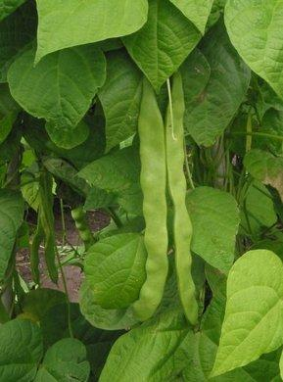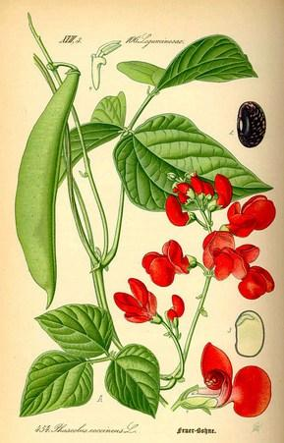
Заготавливать растение нужно сразу же, когда полностью созреют плоды. Делают это в конце августа начале сентября.
В каком месте хранить подготовленную фасоль? Обращаем ваше внимание, что помещение должно быть обязательно сухим, хорошо проветриваться и оборудовано специальными стеллажами. Хранится сырье не более 3 лет.
Полезный состав фасоли: в семенах содержится белок – 25%, он является легкоусвояемым. Фасоль богата на витамины, минералы. В растении много витамина С, В2, В 6, РР, Е. Ценится фасоль за содержание достаточного количества магния, железа, серы, аминокислот, калия.
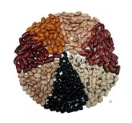

2.2. Постановка эксперимента
Мы взяли 6 чашек Петри, на дно каждой положили фильтровальную бумагу и положили по 2 семя фасоли:
В одну чашку (№ 1) семена полностью залили водой, закрыли, оставив семена без доступа света и кислорода.
Во другие, мы налили немного воды на фильтровальную бумагу и поместили в разные температурные условия:
- в прохладное светлое место (№ 2)
- в светлое место при комнатной температуре (№ 3)
- в темное место при комнатной температуре (№ 4)
- в светлое место при температуре 30 ºС (№ 5)
- одну чашку Петри с семенами (№ 6) оставили без воды и поместили рядом с чашкой №3

2.2.1. Хронология наблюдения
Результат второго дня:
Семена набухли, во всех чашках кроме № 6, чашки покрылась капельками конденсата, это говорит о том, что семена дышат.
Результат третьего дня:
Все семена кроме № 6 набухли, в № 5 появился маленький корешок, в чашке № 6 без изменений.
Результат четвертого дня:
В чашках № 1 и № 2 семена набухли, в чашках № 3 и № 4 появился маленький корешок, в чашке № 5 Появились семядольные листочки, в чашке № 6 без изменений.
Результат пятого дня:
В чашке № 1 семена набухли, в чашке № 2 появился маленький корешок, в чашках № 3 и № 4 продолжается рост корешка, растрескивание семенной кожуры, в чашке № 5 активно растет корешок и семядольные листочки между которыми проявилась почка побега, в чашке № 6 без изменений.
Результат седьмого дня:
В чашке № 1 семена набухли, при попытке из посмотреть они полностью распались в руках, в чашке № 2 растрескивание семенной кожуры, показались семядольные листки, в чашках № 3 и № 4 появились семядольные листочки, в чашке № 5 активно растет корешок и семядольные листочки и появляется первый настоящий лист, в чашке № 6 без изменений.
Таблица № 1. Результаты прорастания семян
Условия прорастания | 2 день | 3 день | 4 день | 5 день | 7 день
Вода, тепло, без доступа воздуха | Набухание семени | Набухание семени | Набухание семени | Набухание семени | Разложение семени
Прохладное светлое место | Набухание семени | Набухание семени | Набухание семени | Появился первый корешок | Растрескивание семенной кожуры, показались семядольные листки
светлое место при комнатной температуре | Набухание семени | Набухание семени | Появился первый корешок | Продолжается рост корешка, растрескивание семенной кожуры | Появились семядольные листочки
Темное место при комнатной температуре | Набухание семени | Набухание семени | Появился первый корешок | Продолжается рост корешка, растрескивание семенной кожуры | Появились семядольные листочки
Светлое место при температуре 30 ºС | Набухание семени | Появился первый корешок, растрескивание семенной кожуры | Появились семядольные листочки | Активно растет корешок и семядольные листочки между которыми проявилась почка побега | Активно растет корешок и семядольные листочки и появляется первый настоящий лист
Тепло, свет, без влаги | Без изменений | Без изменений | Без изменений | Без изменений | Без изменений

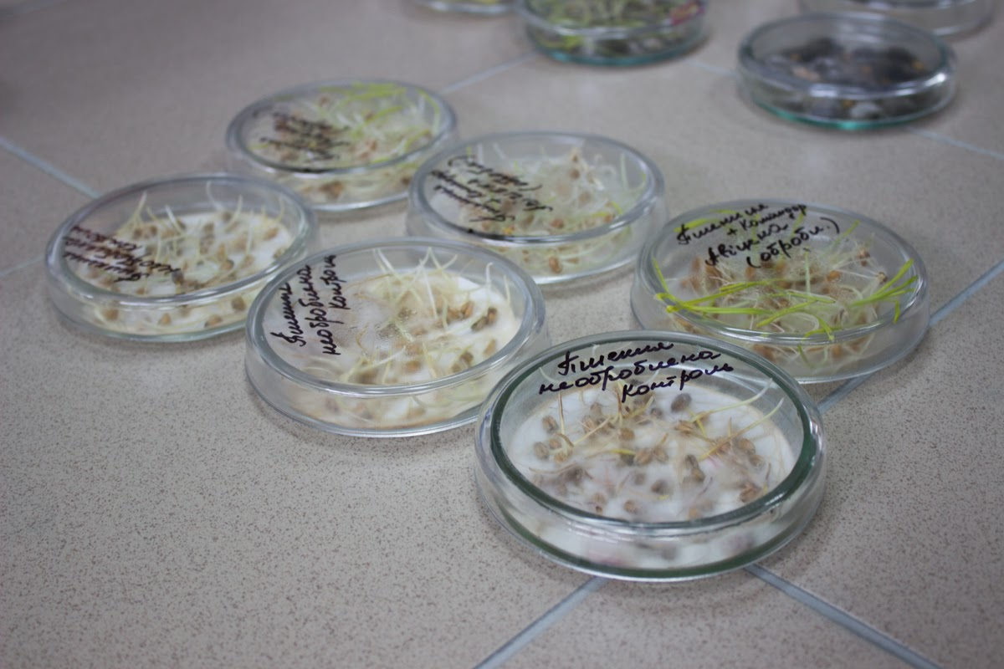

2.2.2. Необходимость определенных факторов для прорастания семян.
Мы взяли шесть различных условий для изучения факторов необходимых для прорастания семян.
В ходе эксперимента выявили, что семена, помещенные в воду без доступа кислорода, не проросли, а в начале набухли, так как в воде был кислород, а потом сгнили. Это говорит, что семенам необходим кислород для прорастания.
Семена, помещенные во влажные условия, но разные температурные условия показали, что чем выше температура, тем быстрее прорастают семена.
Семена, помещенные в одинаковые температурные условия, влажные, но одни с доступом света, а другие в темноте не дали различия при прорастании семян, это говорит о том, что для прорастания семян фасоли свет не является необходимым фактором.
В чашке Петри, где семена находились на свету, в тепле, но без воды, прорастания семян не наблюдалось.
Исходя из проведенного эксперимента мы делаем вывод, что для прорастания семян одного какого-то фактора недостаточно. Для прорастания семян необходимо одновременно наличие тепла, влаги и кислорода.

Выводы
- Прорастание семян – процесс перехода семян из состояния покоя к активной жизнедеятельности, в результате чего трогается в рост зародыш и образуется проросток, из которого в дальнейшем развивается молодое растение.
- Для прорастания семян одного какого-то фактора недостаточно.
- К основным условиям, влияющих на прорастание семян, относят наличие воды, кислорода, тепла, глубина заделки и всхожесть семян.
- В ходе эксперимента мы доказали опытным путём благоприятное влияние следующих факторов: наличие воды, кислорода, тепла .
- Вода необходима семенам для набухания, так как при набухании кожура семени разрывается, в результате чего появляются корень и стебель зародыша. Вода нужна для растворения питательных веществ, потому что зародыш семени поглощает питательные вещества в растворенном виде.
- Семена дышат – поглощают кислород, выделяют углекислый газ.
- Для прорастания семян необходима определенная температура.

Заключение
Мы провели исследование по изучению факторов, влияющих на прорастание семян. Семена поглощают воду для возобновления физиологических процессов, связанных с прорастанием. Прорастание семян невозможно без присутствия кислорода ввиду того, что семена дышат. Для успешного прорастания необходима благоприятная температура, т.к. если семенам будет достаточно воды и кислорода, но не хватает тепла, они не прорастут. Особое значение, при посеве семян, играет время и глубина заделки семян. Семена растений отличаются по размеру и массе. Размер семени определяет способ и глубину посева. Чем крупнее семя, тем оно легче преодолевает механическое сопротивление почвы и с большей глубины сможет прорасти. Прорасти и дать начало новому растению способны семена только с живым зародышем.
Проводя исследование по прорастанию семян, мы выполнили все поставленные цели и задачи, расширили свой кругозор в области строения семян и его взаимосвязей с окружающей средой.

Список литературы
- Бинас А.В., Маш Р.Д. и др. Биологический эксперимент в школе. – М.: Просвещение, 1990.
- Верещагина А.А., Колясникова Н.Л. Растения Прикамья: Учебное пособие. – Пермь: «Книжный мир», 2001. Цветковые растения.- М.: Издательство «Планета», 1978.
- Влияние внешних факторов на проращивание семян. [Электронный ресурс]. Режим доступа: http://gorsun.org.ru/lib/children/researcher09/sprouting/01/
- Пасечник В.В. Биология. 6 кл. Бактерии, грибы, растения: Учеб. для общеобразоват. учеб. заведений. – 5-е изд., дораб. – М.: Дрофа, 2001. – 272 с.: ил.
- Пономарёва И.Н., Корнилова О.А., Кучменко В.С. Биология: Растения. Бактерии. Грибы. Лишайники: Учебник для учащихся 6 класса общеобразовательных учреждений. – М.: Вентана-Граф, 2010.
- Растения и человек/ Е.Н. Наумова. Пищевые растения; О.А. Короткова. Ядовитые растения. – М.: СЛОВО/SLOVO, 2002.
- Удивительный мир растений. [Электронный ресурс]. Режим доступа: http://www.valleyflora.ru/3.html
- Условия прорастания семян. [Электронный ресурс]. Режим доступа:

